**Конспект занятия по теме «Грибы»**

«Путешествие по лесу»

Слышим плач

На пеньке сидит старичок –Лесовичок.:

**Воспитатель:** О чем ты так горько плачешь?

**Лесовичок:** Заколдовала меня злая колдунья за мою доброту и заботу о лесе, о его обитателях: животных, насекомых, грибах, цветах, ягодах.  Наступила грибная пора, а я совершенно забыл, какие грибы можно  собирать, а какие нельзя!

Что же делать, ребята, надо помочь  доброму   Лесовичку,  вспомнить все о  наших грибах.

**Воспитатель:** Я предлагаю отправиться в путешествие по лесу

**Дети:** соглашаются.  
Воспитатель включает аудио запись «Звуки леса»  
**Воспитатель:**   
Мы идем сегодня в лес. Дети идут по кругу  
В том лесу полно чудес!  
Дождь вчера в лесу прошел – Встряхивают кистями  
Это очень хорошо. Хлопают в ладоши  
Будем мы грибы искать Приставляют ладонь ко лбу  
И в корзинку собирать. Приседают, собирают грибы  
Вот сидят маслята Показывают рукой вправо  
На пеньке – опята. Показывают рукой влево  
Ну, а ты, мухомор, Грозят пальчиком.  
Украшай осенний бор.  
Добрый лес, старый лес. Дети идут по кругу  
Полон сказочных чудес!  
Мы идём гулять сейчас  
И зовём с собою вас!  
**Воспитатель:** Вот мы и в лесу. Посмотрите, сколько вокруг грибов. Ребята, а что такое гриб? Кто знает?

**Дети:** Ответы

**Воспитатель:** Гриб- это растение особенное. Нет у него ни ветвей, ни листьев,ни цветов. У гриба есть шляпка и ножка.

**Воспитатель:** Какие бывают грибы?

**Дети:** Съедобные и несъедобные.

Давайте рассмотрим поближе.  
Дети рассаживаются на коврике (на полянке).

**Слайд №1 Белый гриб**

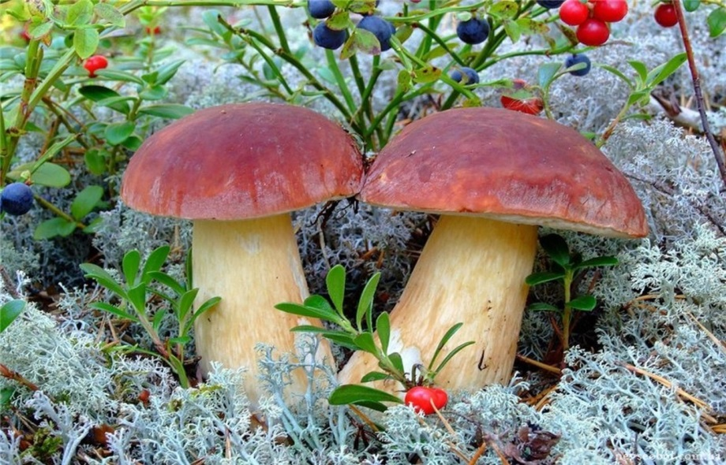

**Воспитатель:**Этот гриб называется – белый гриб. У него есть ножка и шляпка . (Показывает) Какого цвета у гриба шляпка?  
**Дети:** Шляпка коричневая.  
**Воспитатель:** Какого цвета у гриба ножка?  
**Дети:** Ножка белая.  
**Воспитатель:** У белого гриба ножка очень толстая и крепкая. Если этот гриб разрезать, то в середине он будет белого цвета. Отсюда и название этого гриба. Белый гриб считают царем грибов (главным в лесу). Потому, что он самый большой гриб в лесу и ценный (вкусный).   
**Слайд №2 Подосиновик**

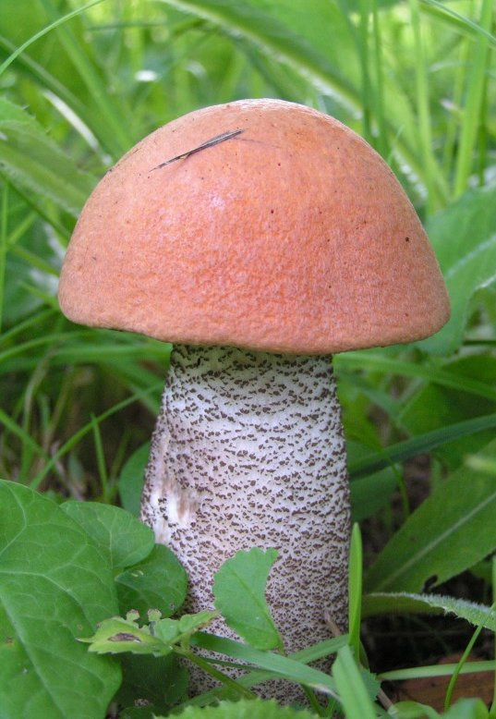

**Воспитатель:**  Этот гриб называется подосиновик. Растет он под осиной, поэтому так и называется – подосиновик.  
**Воспитатель:** Что есть у подосиновика?  
**Дети:** Ножка и шляпка.  
**Воспитатель:** Какого цвета шляпка?  
**Дети:** Шляпка красная.  
**Воспитатель:** А ножка?  
**Дети:** Ножка белая с черными крапинками.

**Слайд №3 Подберезовик**

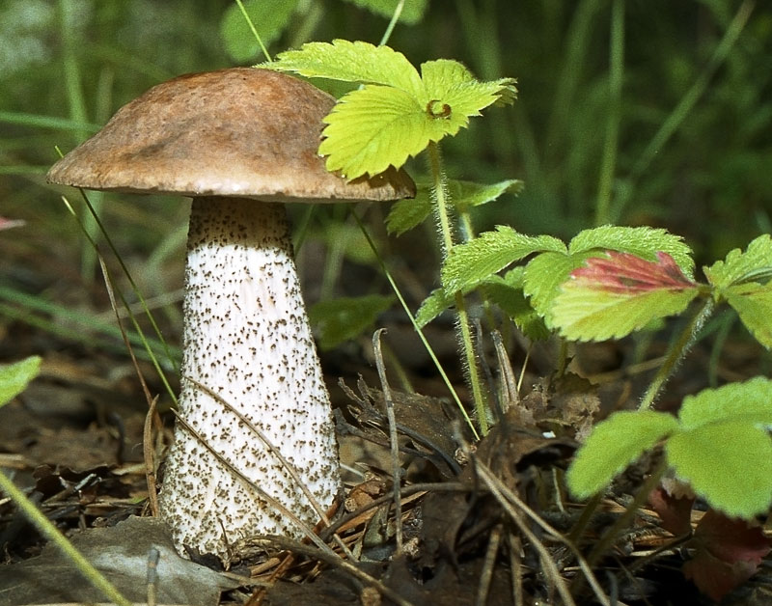

**Воспитатель:**Перед нами еще один гриб.  
**Воспитатель:** Это подберезовик. Как вы думаете, почему он так называется?  
**Дети:** Растет под березой.  
**Дети:** Шляпкой. У подберезовика шляпка коричневая.

**Воспитатель:** Дети, какие грибы мы встретили на полянке?  
**Дети:**подберезовик, подосиновик, белый гриб.  
**Воспитатель:**Все эти грибы можно есть, готовить из них разные блюда(жарить, сушить, варить грибной суп). Поэтому всех их можно назвать съедобными.  
**Лесовичок:** Летом в лесу много грибов. Но нужно быть осторожными, кроме съедобных грибов в лесу растут и несъедобные.  
**Воспитатель:**  давайте познакомимся и с несъедобными грибами.  
**Слайд №5 Мухомор**

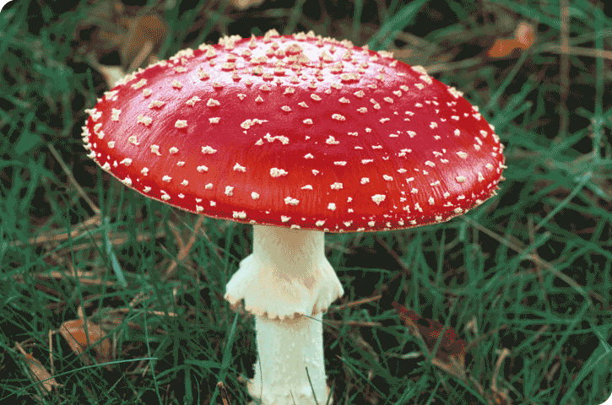

**Воспитатель:**  Посмотрите, как выглядит мухомор.  
**Дети:** Белая ножка, красная шляпка с белыми точками.   
**Воспитатель:** Он красивый и яркий, но очень опасный, потому что ядовитый. Ни в коем случае его нельзя трогать руками и даже пинать ногами.  
**Слайд №5 Бледная поганка**

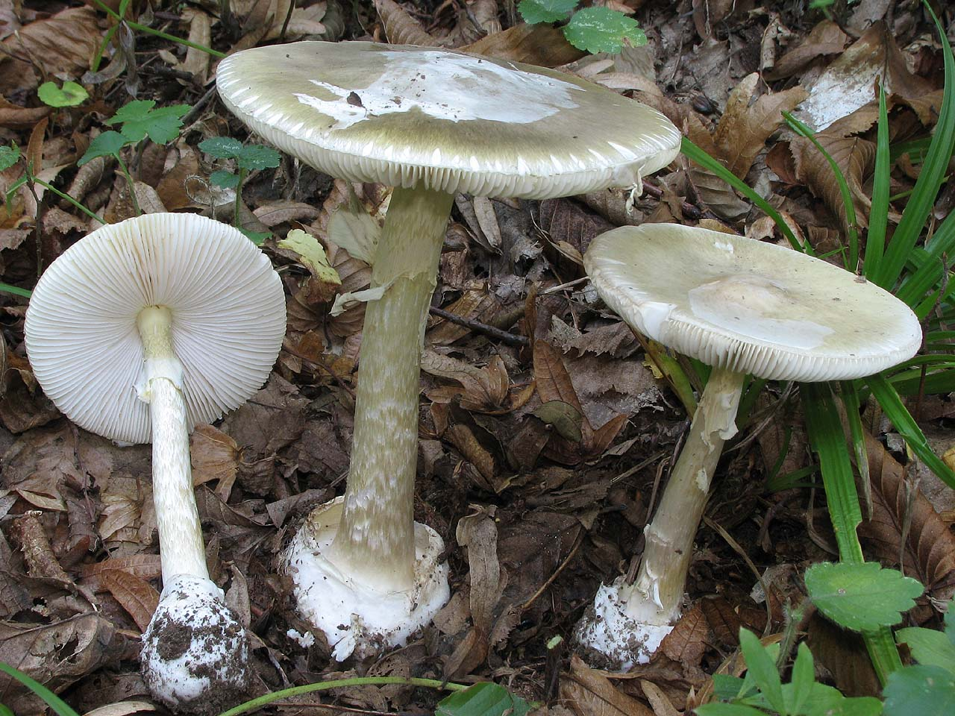

**Воспитатель:** Вот еще один ядовитый для человека гриб.   
БЛЕДНАЯ ПОГАНКА — смертельно ядовитый гриб. Ножка длинная, у корня находится мешочек, из которого гриб растет, воротничок, шляпка круглая, неровная, по цвету бледная. Почему нужно обходить эти грибы стороной?  
**Дети:** Они ядовитые, несъедобные, их нельзя трогать.  
**Воспитатель:** Никогда не ешьте  
Незнакомых ягод…  
И грибы - поганки  
В рот тащить не надо:  
Голова закружится,  
Заболит живот,  
И от отравления  
Доктор не спасёт.  
**Воспитатель:** С какими грибами мы познакомились?  
**Дети:** Съедобными и несъедобными.

**Физкультминутка:**  
Все зверушки на опушке ищут грузди и волнушки,

Белочки скакали, рыжики срывали.

Лисичка бежала, лисички собирала,

Скакали зайчатки, искали опятки.

Медведь проходил, мухомор раздавил.

**Дидактическая игра «Собери грибы» -игра тригер**

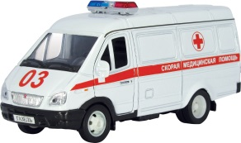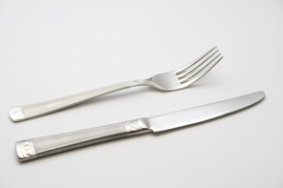*Поставить две схемы*

**Лесовичок:**Посмотрите, сколько грибов на полянке! Дети, помогите мне разобрать грибы.   
  
*После того как дети собрали грибы, воспитатель спрашивает у каждого какой гриб он нашел.*  
**Воспитатель:** Как можно назвать все грибы, которые мы собрали к первой схеме? Давайте назовём их.  
**Дети:** Съедобные грибы. Белый гриб, подберезовик, подосиновик.  
**Воспитатель:** Какие грибы мы собрали ко второй схеме?  
**Дети:** Несъедобные, ядовитые.  
**Воспитатель:** Давайте назовем их.   
**Дети:** Мухомор, бледная поганка.  
**Воспитатель:** Ребята скажите как называется человек, который собирает грибы?

**Дети:** Грибник

**Лесовичок:** Ребята но перед тем как собирать грибы, я вам расскажу правила сбора грибов:   
  
1.Грибы можно собирать только со взрослыми, которые хорошо знают лес;   
  
2.Не срывать, не топтать ядовитые грибы — они нужны многим жителям леса;    
  
3.Не собирать грибы у проезжей части;   
  
4.Собирать только известные грибы;   
  
5.Не срывать старые и очень маленькие грибы.   
  
6.Срезать грибы аккуратно ножом, а не срывать их.

**Лесовичок:** Ребята, а как себя вести в лесу вы знаете? Что нельзя делать?

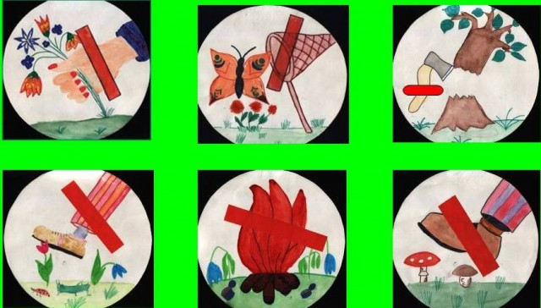

**Дети:** Ответы детей

**Лесовичок:** Мне понравилось с вами путешествовать, и я приготовил для подарок (разрезные картинки грибов).

**Воспитатель:** Мы благодарим Лесовичка за увлекательное путешествие и за подарок и отправляемся в группу.